Stratégie Bancaire :

Une action c’est une part de capital

Objectifs :
- Parler des différents acteurs financiers les nouveaux PSAN, PSI, chambre de compensation, exchange.

Le coût de l’argent dans ql mesure je suis d’accord à prendre un certain risque avec un certains bénéfice monétaire. L’argent à un prix.

Fonds de pension est une caisse de retraite, je place mon argent je le place et j’ai assez pour payer les retraites

- La finance et le système financier

- Les fonctions des système financiers
- L’organisation des marches financiers

- Les intermédiaires financiers

- Les fonctions des intermédiaires financiers
- Les catégories d’intermédiaires financiers

- Les institutions du paysages financiers

- Les banques centrales et la politique monétaire
- Le rôle des institutions internationales

- Les risques financiers

- Les risques bancaires et financiers
- Les crises financières majeures

- La finances et le système financier

- Une économie mondiale basée sur la dette
- En environnement en pleine mutation

- La finance et le système financier

- Les règlementations en cours nécessaires
- Les innovations financières

Dans les années 2000, on a la crise internet,
Beaucoup d’entreprise et beaucoup d’argent sont distribué à cause du taux faible car envie de relance économique

Le risque existe toujours, si on décide de se débarrasser du risque on le vend

La titrisation, je prête à des gens qui rembourse on appelle ça les prime, ensuite j’en ai tellement que je prête à des subprime qui ne sont pas forcément sûr de me rembourser, ensuite je prête au NINA (no income no assets) malgré l’énorme risque et ils ne rembourseront jamais ce qui entraine donc la crise de 2008, on a trop prêté.

Ensuite pour sortir de la crise on a prêté à 0%, c’est la BC qui définit les taux directeurs pour pouvoir prêter à ces taux-là avec les facilités de dépôts …

Quantitative easing injecter de l’argent dans l’économie

Dettes des USA 33 mille milliards, le monde est extrêmement endetté

Stratégie - Bancaire

Stratégie « plan d’avenir avec objectif »
Bancaire-> « d’une banque ou du secteur financier »

L’objectif c’est d’essayer de voir le futur
Prévoir les taux d’intérêts et prévoir le risque que je vais prendre

Objectifs de la stratégie

Actions, ensemble des réalisations ayant pour but d’atteindre les objectifs fixés stratégie, mesure des résultats des actions menées puis interprétation décisions correctives, mise en place éventuelle de décisions correctives via un plan de remédiation

Les principaux déterminants des choix stratégiques
- Un contexte légal et réglementaires très structurant

On a plusieurs types de règlementation qui détermine le contexte :

- Règlementation sur la sécurité des EF : Bale
- La protection des consommateurs et de leurs données : information et transparence, facturation, RGPD
- Le respect des règles de marchés : vente de produit financiers et MAD

L’AMF fait les règles, exemple elle dit oui ou non si on peut passer au feu rouge. Elle va encadrer les EF, les consos, les produits …

La règle la plus importante est la règle de Bale, il faut que les banques aient 8% de liquidité selon cette règle par précaution
Le fait de connaitre les règles ça a un coût, c’est un investissement. La formation pour les collaborateurs pour qu’ils connaissent les règles par cœur. Dans le but d’améliorer l’efficacité car si on ne connait pas les règles on peut commettre des erreurs et donc manger une amende.

Il faut une gestion des règles, on ne respecte pas forcément toute les règles car sinon ça coûte cher, on essaie de se débrouiller au maximum, il y a tout le temps des nouvelles règles.

On prépare des équipes d’une ou plusieurs personnes pour étudier et donner les nouvelles règles, c’est un investissement. Après on décide si on suit ces nouvelles règles ou non.

Le risque si je ne suis pas la règles est de perdre une réputation et de prendre des amendes.

Il faut donc adopter une stratégie budgétaire liée au risque on a donc :

Fonds propres et activités internationales VS rendements et appétence au risque VS clients informés et risques réputationnel

En tant qu’investisseur on peut investir ou on veut que ça soit morale ou immoral c’est à nous de déplacer le curseur

- L’accès aux ressources financières

Je suis une banque et je dois trouver un moyen de me financer

Provenance des ressources financières

On ouvre donc notre capital, on aura donc plusieurs apports :
- Les actionnaires
- Les clients
- Les banques et la BCE les prêts interbancaires avec différents taux TAJJ, EONIA, EURIBOR …
- Les marchés obligatoires

Optimisation du duo « volumes – coûts »

- Les perspectives offertes par la technologie

La technologie est un investissement qui va être rentabilisé en étant étalé sur le temps

Ella a un impact sur 4 aspects :

- Capacités de stockage des données
- Nouvelles opportunités de distribution
- Structures des systèmes d’information
- Système de transfert de données et de fonds
SVT spécialiste en valeur du trésor il cherche l’argent pour l’état qui par le biais de l’AFT va émettre des obligations sous le format qu’ils auront décidé et HSBC va acheter les actions en question et va les revendre

Il y a énormément d’information et les fichiers de textes également de 3,4 Go. Tous les jours il génère des To d’information, il faut donc des disques durs très élevée. Il faut donc des data center. La capacité de stocké des informations est donc primordiale.

Les impacts de la technologie

- Automatisme faires des virements seul par exemple
- Sur-mesure
- Client autonome
- Utilisation croissante des data

- L’évolution du comportement de la clientèle

Les clients ne sont plus en agence, on utilise de plus en plus de chatbot

- Une concurrence élargie et multiforme

De plus en plus de concurrent avec en plus des comparateurs de prix
Les concurrents non bancaires comme revolut, paypal, N26 …

- Les fonctions des système financiers

Il existe 2 types de sphères dans l’économie :

- Une sphère réelle
- Ménages
- Entreprises non financières
- Gouvernement

- Une sphère financière
- Institutions financières banques, fonds, Banque de France, Banque centrale
- Marché financier

La sphère financière :

Les IF :
- Banques
- Caisse d’épargne et crédit
- Assurances
- Fiducies
- Courtiers

Les MF :
- Monétaires
- Obligataires
- Actions
- Produits dérivés
- Avoirs digitaux

Le marché des actions est le marché qu’on voit le plus souvent
On parle des call, des put
Avoir digitaux => crypto et assets BLOCK CHAINS.

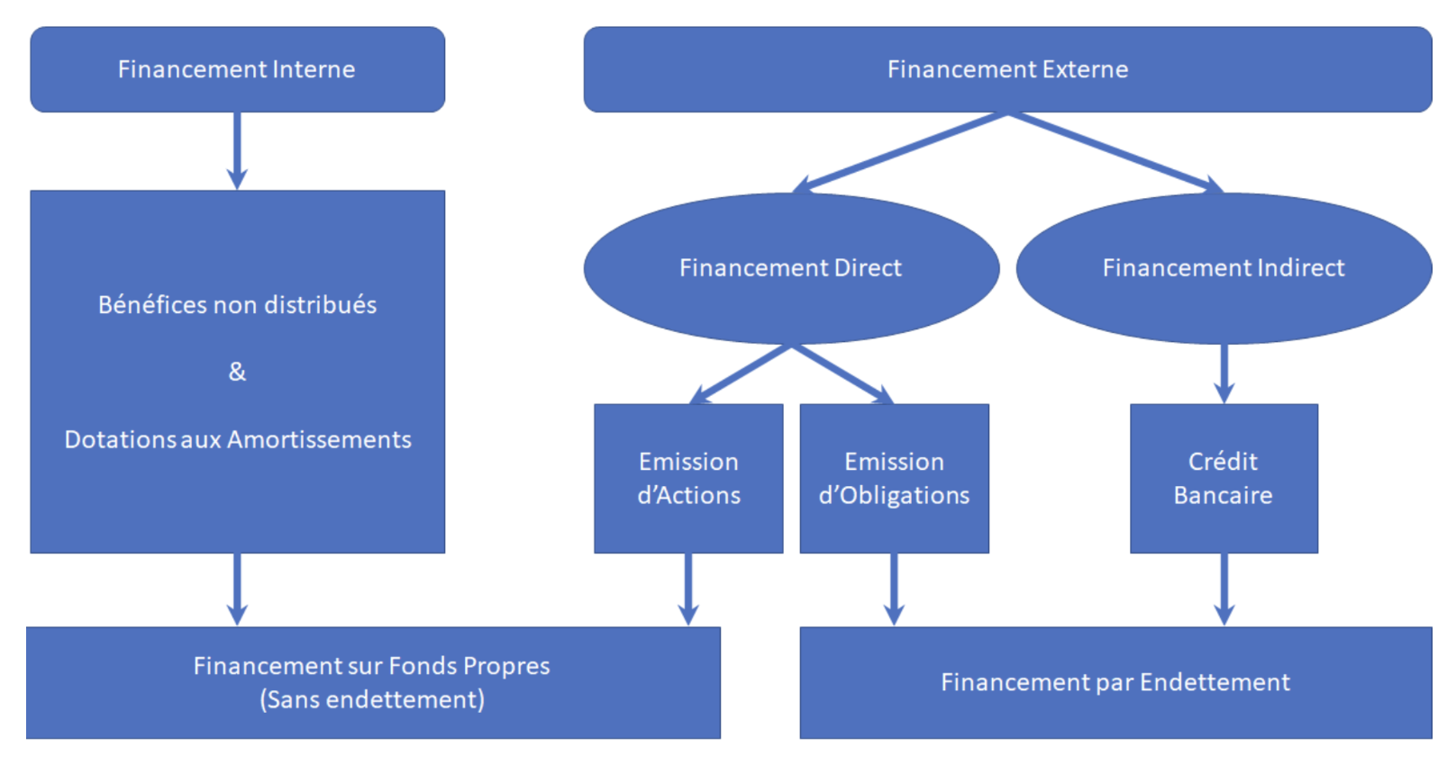

Les actionnaires droit de vote, droit au dividendes, droit aux informations

Émission d’actions : On a 1000 actions on en remet 1000, on essaye de pas remettre trop d’action pour pas se faire prendre le contrôle de l’entreprise

On se distribue entre nous des bons de souscription c’est-à-dire qu’on est prioritaire dans le rachat de nouvelles actions pour donner suite à l’augmentation de capital

Émission d’obligation :
On vend un taux d’intérêt, on vous verse un coupon. On est allé voir une banque de financement d’investissement on lui demande un financement sans intermédiaires
On achète des droits et tous les n on doit rembourser un intérêt et le but de générer plus de profit que le coût de la dette.
Tous les gens je sais que je vais avoir du cash-flow, on fait la VA pour connaitre la valeur réelle en n.
La variation du taux d’intérêt va faire varier le prix de l’obligation

Quand le prix augmente les taux chutent

On peut rajouter souscription de fonds a cote du crédit bancaire

Les 6 fonctions d’un système financier de Murton

- Fournir et gérer les moyens de paiement Tout ce qui détermine le paiement, faciliter l’échange des biens et services et des actifs. Compensation interbancaire. Efficacité du système améliorée grâce à la dématérialisation. Toutes les monnaies FIAT, ce sont les devises qu’on connaît

- Collecter l’épargne en vue de financer des projets d’investissement de grande taille et non divisibles agréger les richesses puis mise en commun OPC, OPCVM, SICAV, FCP

- Transférer au mieux les ressources économiques à travers l’espace et le temps Système : temps, monde et entreprises. Prêts et emprunts. Mobilité internationale des capitaux

- Offrir des instruments de gestion des risques transfert de fonds + transfère de risques = système efficace. Actionnaires et créanciers supportent le risque de faillite. Produit de dérivée

- Produire des informations qui participent aux décisions économiques financières décisions financières prises sur des informations « publiques » vs « privées »

- Mettre en place des mécanismes incitatifs permettant de réduire les conflits liés aux asymétries sélection adverse et aléa moral

Si c’est 6 fonctions sont en place et fonctionnent bien on a un marché sans imperfection ou on minimise tous les couts et il n’y a 0 problèmes.
Si on reprend ces fonctions elles ne sont pas encore toutes exploitées au maximum, il y a encore une marge

Suite cours

Investir dans des SICAV

3élements de la banque :
- Collecte
- Crédit
- Prêt

USA taux d’emprunt = 8%

Revenue de la banque de détail => la marge nette d’intérêts = elle prête à un certain taux et elle garde sur cela sa marge. Elle perçoit également des commissions à la gestion des comptes

Banque privée -> pour les personnes physiques elle propose des solutions dédiées aux personnes fortunés. Elle propose des services d’investissement, de suivi de l’économie du marché, des services de conseils, des services de gestion.
- Exécution Only que de l’exécution profonde du client
- Advisering (conseil) je propose des choses aux clients et il est libre de choisir ou non
- Le mandat vous donnez de l’argent à la banque et elle gère votre argent à votre place

La rémunération est uniquement les commissions

Banques commerciales c’est la banque pour les PME, comptes professionnels

Banques d’investissements (BFI) c’est la banque des grandes entreprises, elles ont besoin qu’on les aide à gérer leurs risques. Solutions sur mesure aux grandes entreprises. Elle propose aux sociétés de s’introduire en bourse

- L’organisation des marchés financiers

« Lieu » d’échanges des capitaux avec l’aide d’intermédiaires

Le rôle des analystes :
- Ils analysent le marchés, l’économie, les entreprises, un secteur, un pays et émettent des avis, publient des notes de recherche.
- Les analystes « buy-side » chez les investisseurs et « sell-side » chez les courtiers
- Conseillers en investissements financiers
- Agences de notation elle va noter la solvabilité d’une entreprise, d’un état …

Les courtiers / les broker :
- Ils rapprochent l’offre et la demande et conduisent à la « conclusion » des transactions (accords entre acheteurs et vendeurs)
- Ensuite ces transactions sont « débouclées c’est-à-dire exécutées, mise en place, mais ce n’est pas le rôle des courtiers »
- En France les courtiers ont un statut réglementé, celui de PSI – Prestataire de services d’investissement

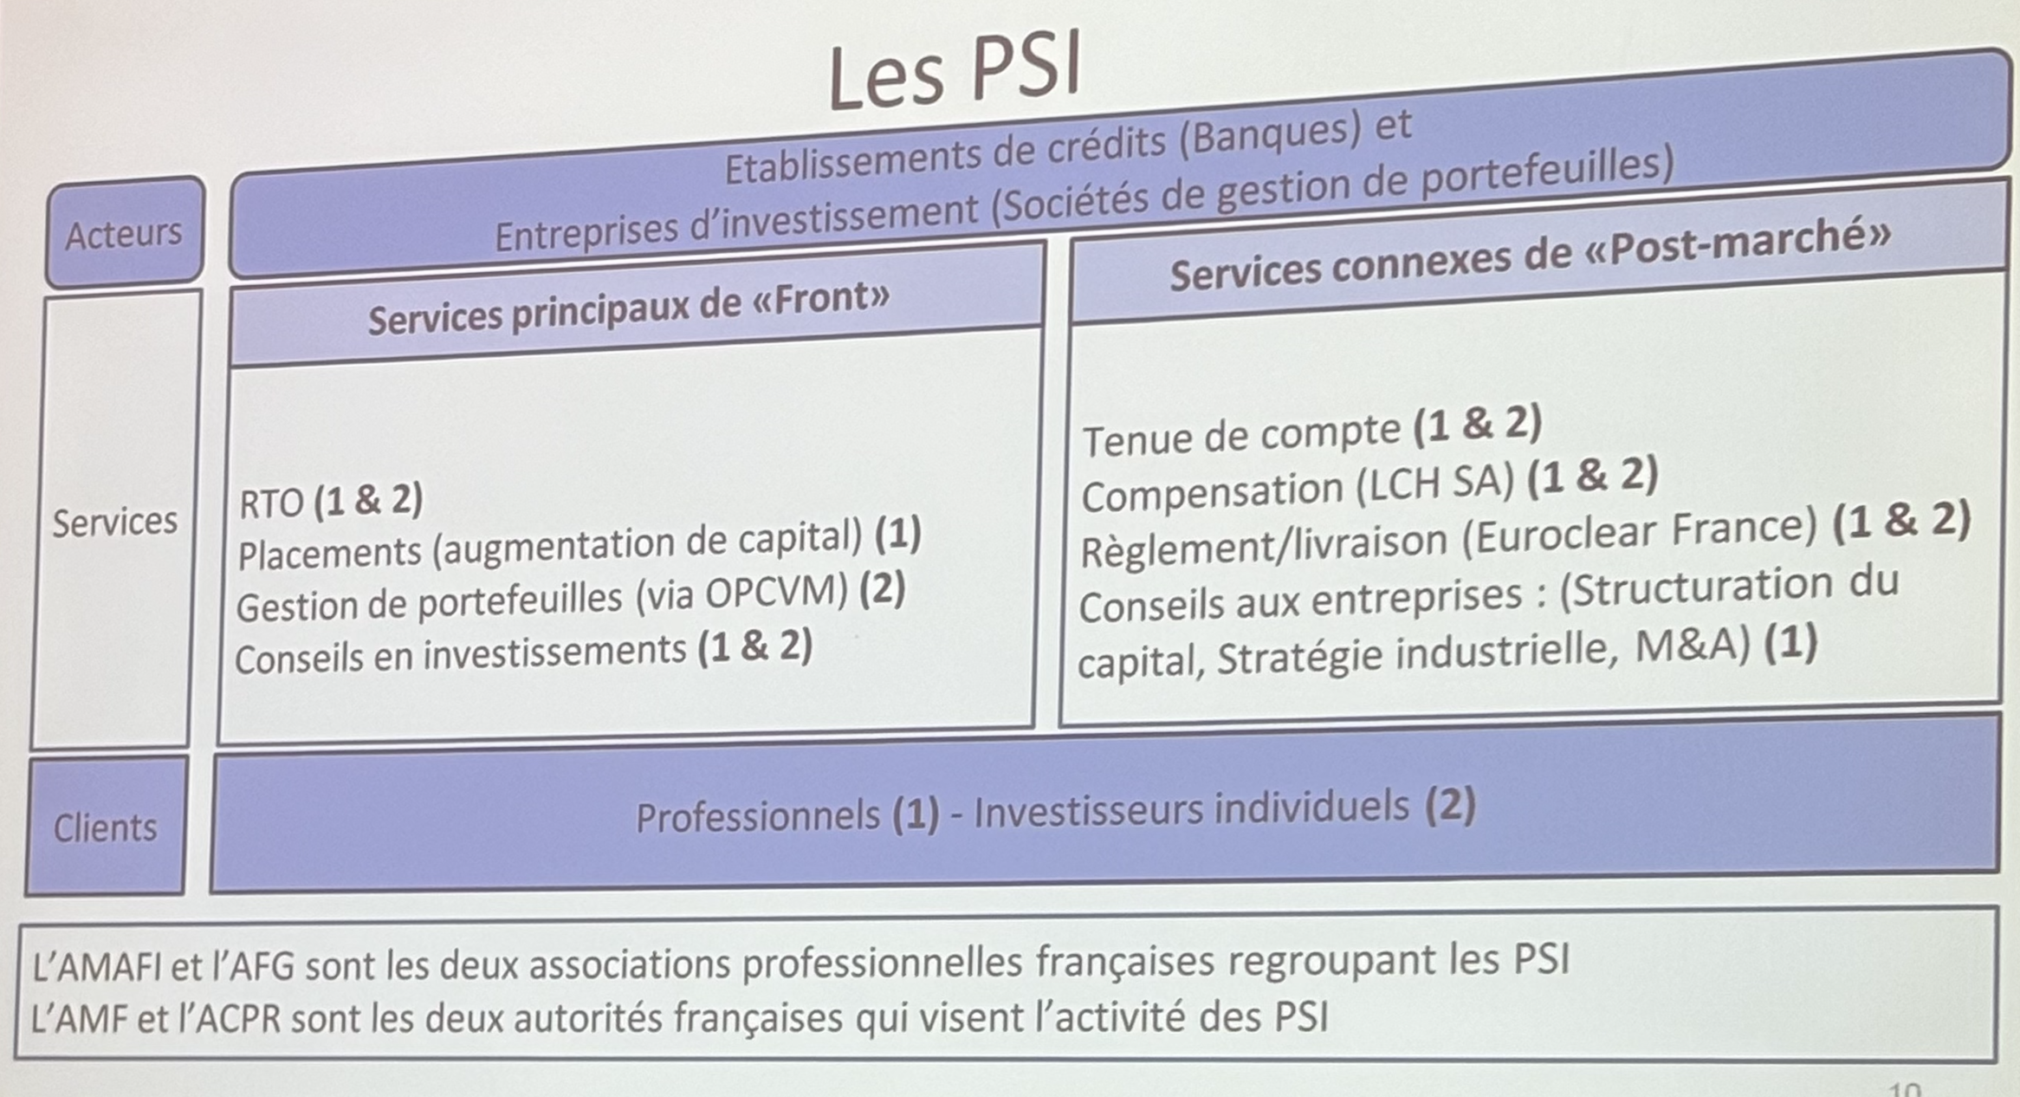

RTO réception / transmissions / ordre

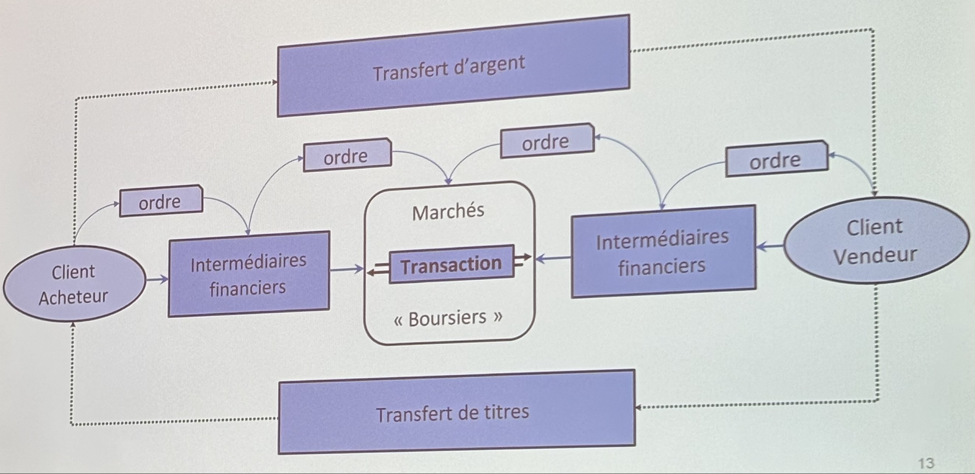

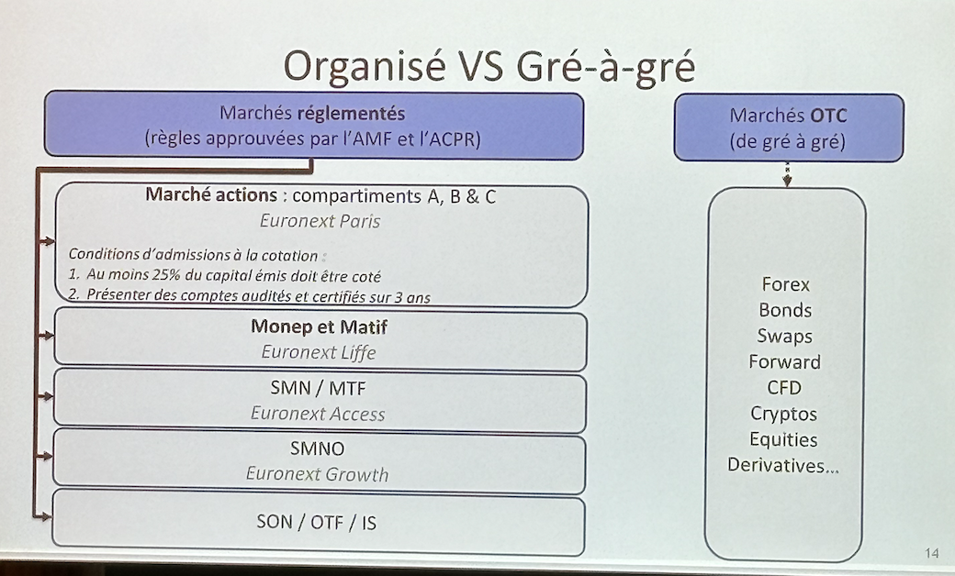

LCH son objectif est d’effectuer un travail de compensation entre les pertes et les gains de ses entreprises, à la fin elle envoi ces informations à euroclear

Compartiments A B C qui sont catégorisé en fonction de la capitalisation de l’entreprise en question
Compartiment
A supérieur à 1 milliard d’euros
C Inférieur 150 millions
B entre A et C

Conditions Au moins 25% du capital qui soit cotée

L’objectif de l’entreprise est de racheter ses actions

Le private equity investir dans entreprises par des entreprises privés

Monep marché des options négociables de paris
Une option autorisation d’acheter ou vendre avec un prix fixés à l’avance ou une date fixée à l’avance un sous-jacent
Un sous-jacent ce sur quoi porte le contrat (ex :la matière première tel que l’acier), il peut créer des instruments financiers. Il peut être une action, un taux, une matière première c’est l’instrument financier qui fait l’objet du contrat

Matif marché à terme international de France

Options et a termes ce sont des produits dérivés : forwards et futures

SMNO :
Système multilatéral de négociation

CDS si jamais un état fait faillite alors j’ai une assurance, c’est un swap de défaut de crédit

Options Droit d’acheter ou de vendre à une date et un prix défini à l’avance

Option d’achat = Call droit d’acheter un sous-jacent à une date et un prix définit à l’avance
On définit aujourd’hui à une date donnée le prix et la date d’achat, le droit d’exercer mon option d’achat
Strike prix définit à l’avance
Échéance la date
PnL = profit and loss

L’effet de levier des produits dérivés est à considérer.

Long Baisse à Hausse
Short Hausse à Baisse

Les usa augmentent leur taux pour attirer de l’argent
Le spread des taux d’intérêts indicateur de comment évolue les taux d’intérêts

La France elle s’endette tous les 2 jeudis à environ 8-9 milliard d’euros à la suite d’émissions obligataires
D’où vient le financement : les impôts
L’AFT vise à chercher le format exact de ce financement

Actuellement les taux court termes sont plus élevés que les taux long termes, c’est plus cher d’emprunter sur un an que sur 15 ans
On se doute donc qu’il y aura une récession étant donné que les taux se sont inversés

PCI / PPI Price Producer index soit les indices des prix à la consommation -> l’inflation

Pour calculer l’IPC on prend un panier de bien
On a le CORE CPI et le CPI élargie (prend en compte énergie et matière première)

PPI indice des prix à la production

L’inflation des MP pour les entreprises qui créer des produits évolue

Quand les taux montent hausse du prix des obligations baisse du prix des actions mais en ce moment les actions aussi augmentent

Soit on emprunte de l’argent, on s’endette auprès de la banque ou des marchés ou soit on émet des obligations
Apple a dépensé 600 milliards pour racheter ses actions
Le projet d’une entreprise est de d’auto racheter

Les intermédiaires financiers :

Définition (site Belgique)
Les actifs et passifs des if présentent des caractéristiques différentes : dans le cadre de l’intermédiation les fonds collectés sont transformés ou regrouper sur la base de critère tel que :
- L’échéance
- Le volume
- Le degré de risque

Actif crédits %
Passif dépôts %

Activité par laql elle acquiert des crédits, elle émet des emprunts et elle collecte de l’argent grâce aux taux d’intérêts

On regroupe les fonds collectés pas trop chère pour le revendre plus chère

Intermédiation financières un agent de type institution s’interpose entre les agents économique, capable de drainer (chercher) des capacités de financement et être capable de les prêter (redistribuer) avec un différentiel
Intermédiaire entre les pourvoyeurs de capitaux et les demandeurs de capitaux

Un des objectifs de l’intermédiaire est de transformer l’échéance, le volume et le risque
La différence est la marge, à quel point je suis capable de transformer ces caractéristiques.

La réduction des coûts grâce aux économies d’échelles, mettre en place des contrats pour émettre des crédits => grâce à la standardisation elle permet d’assurer que les prix soient bas
L’intermédiaires financiers est devenu un spécialiste dans la gestion des risques et permet de diversifier son risque

Il faut être un spécialiste des asymétries d’information, le but est de les réduire
Il y a :
- Les aléas moraux après la signature d’un contrat, je prête de l’argent pour un projet mais vous n’utilisez pas l’argent pour cela, il y a donc un risque et je n’aurai pas prêter au même prix. Celui qui emprunte ne respecte pas les conditions exactes qui étaient prévus lors de la signature du contrat

- Phénomène d’antisélection avant la signature d’un contrat, risque associé à la sélection que je finance

Il faut du risque pour avoir un rendement

Les raisons d’être d’un intermédiaire financier

Les Risques : Gérer couvrir les risques

Les Institutions internationales doivent gérer leur risque, ce sont les agences de notations qui supervise le risque à cette échelle.

Une agence de notation c’est un organisme chargé d’évaluer le risque de non-remboursement d’une dette ou d’un emprunt, le risque liés à la solvabilité financières des états, des entreprises, des collectivités locales et même des opérations financières.

Dettes usa 33 mille milliards, il n’y a plus de plafonnement de la dette aux usa.

3 agencies de notations:

- Moody’s 25%
- Fitch 15%
- standard and poor’s 50%

Ils permettent de donner des notes
Le prix des dettes dépend donc de ces entreprises américaines

Les critères utilisés par ces agences de notations :
(Si c’est un état)
- La stabilité du pays
- La dette, la situation financières
- Politique monétaire / politique budgétaire

(Si c’est une entreprise)
- Le chiffres d’affaires, les éléments comptables

ISR investissement socialement responsable
ESG critère environnement sociétale et gouvernance
On note les entreprises en fonction de ces critères
Les normes IFRS

Plusieurs méthodes pour attribuer les notes et quantifier le risque :
- Méthodes historiques on regarde ce qu’il s’est passé l’an dernier et on se base sur cela
- Méthodes fréquence gravité prend en compte la fréquence du risque et on identifie la gravité. On effectue une matrice pour un risque donné pour pouvoir se visualiser, si j’ai bcp de fréquence et bcp de gravité le risque et élevé

Dans la banque on a un Risk Manager qui va évaluer et identifier tous les risques, il va mettre en place des contrôles de ces risques, leur but et de sentir le risque. Il va quantifier les risques dans l’optique de trouver un plan.
Risques = Rendements

Le Risk manager a plusieurs outils il évalue le risque, le quantifier, l’analyse. Il utilise la méthode historique et la méthode de fréquence de gravité

La Value At Risk La VaR
C’est un outil assez vieux utilisé à la base par des assureur

VaR = (X% ; Yj) = Z millions VaR = (99% ; 1j) = 1 millions

Intervalle de confiance. Dans un intervalle de X% avec Y jours combien je perds de Z millions
Je quantifie mon risque par exemple si les taux augmentent, je suis sûr à 99%, dans un jour je perdrai 1 millions d’euros

La volatilité est un indicateur qu’on va calculer à partir de la variance et l’écart-type, qu’on associera à un investissement, un placement …
Plus la volatilité est élevée plus le risque est élevée.
On a le VIX volatilty index, indice de la peur
Indice de VICE : alcool, tabac, jeux, armement, sexe
Un indice est un panier

VAR = (Somme (Xi-X(barre)^2) /n
ET = racine (VAR)
C’était la volatilité historique, la volatilité que l’on constate qu’on peut calculer sur une période plus ou moins longue

Maintenant on a également la volatilité implicite, c’est en quelque sorte la volatilité anticipée, elle représente la majeure partie du rendement des actifs du portefeuille, puisque c’est le rendement anticipé

Call et put => droit d’acheter ou de vendre à un prix déterminé à l’avance un sous-jacent
Une option perd 2/3 sa valeur dans le dernier 1/3 de vie

COV => corrélation entre deux variables, intensité réciproque du lien qui existe entre deux instruments/variables
Liens entre les variables
COV = (Somme (Xi-X(barre)) (Yi-Y(barre))) / n

Alpha = Perf Portefeuille – Perf Marché

Beta = COV / VAR surplus de risque du portefeuille par rapport au risque du marché

Alpha et Beta sont des outils de gestion de portefeuille et des outils de gestion de risque pour beta.
Corrélation entre les taux et le marché de l’immobilier, si les taux monte le cours du marché diminue. Il y a donc une forte corrélation.

Gauss et monte carlo

Crédit suisse a fait faillite à la suite de sa mauvaise gestion les types de dettes ?
On peut avoir des AT1, ce sont des produits bancaires si jamais la banque ne fait pas faillite.

Identifier les risques et mettre en place des couvertures à la gestion ce ces risques ainsi que de proposer des solutions

Deux grandes catégories de risques :
- Diversifiable (non-systémique) : un risque pris par un acteur, c’est un risque ponctuel
- Systémique : c’est un système qui est impacter. Le risque que le marché évolue dans un sens. Risque politique

Les Risques

- Le risque pays / risque politique :
Mesurer les risques liés à un état, les paramètres qui vont être pris en compte sont sa situation géopolitique, sa politique monétaire (comment je vais chercher de l’argent), sa politique budgétaire (qu’est-ce que je vais en faire de cette argent), sa stabilité conjoncturelle/politique. Risque politique est un sous risque de risque pays, c’est le risque administratif d’un pays. Le risque politique est lié à toutes les interconnexion prise au niveau international. PRSG société spécialisée dans le risque politique

- Risque de marché / risque de volatilité
Représente le sentiment des investisseurs.
Risque de marché : risque de perte résultant des variations des cours ou du prix des produits financier qui produisent un portefeuille
L’ensemble des autres produits financiers peuvent être impacté par ce risque
Risque de volatilité : vitesse et amplitude des mouvements de marché
VIX -> comparateur le plus connu c’est l’indice de volatilité
Entre 10 et 15% volatilité faible, 15 et 30, au-dessus de 30% les gens ont peur.

- Risque de contrepartie / risque de crédit
Risque de crédit : risque supporté si la contrepartie avec laquelle on a un contrat n’honore pas ses obligations. La contrepartie est en situation de défaut. Lorsque le remboursement de la somme prévu par le contrat n’est pas effectué. C’est une sous-catégorie de risque de contrepartie. Pour une banque c’est un risque que l’argent prêté ne sois pas remboursé
Les risques liés au contrat. Le fait que notre partie n’honore pas les modalités du contrat.

- Risque de liquidité
Rapidité, facilité avec laquelle un actif est convertible en monnaie ; liquidité : le fait que l’offre et la demande se rencontrent fréquemment.

- Risque de taux
Risque de perte de mon portefeuille lié à un changement de taux d’intérêts.
Les taux directeurs vont orienter les autres taux.

- Risque de change
Risque lié à la variation des devises entre elle, devise internationale évoluent entre elle et changent. Les grands comme tesla, total ont également des risques de change étant donné qu’elles travaillent à l’international.
On possède un risque de change que ça soit avec un portefeuille uniquement avec du cash ou avec des titres internationaux.

- Risques technologiques
Risque de posséder une technologie obsolète, on perd en rendement. Il peut créer des avantages compétitifs. Comment gérer le risque technologique en interne.

- Risque opérationnel
Le fait de faire face à des pertes financières qui sont provoqués directement ou indirectement par un employé car il faut une faute opérationnelle

- Risque climatique / météo :
Le risque climatique engendre le risque météo.
Le risque climatique c’est le risque lié à l’accompagnement lié à la transition énergétique à l’engagement vers une finance verte ou contre le changement climatique. Les critères ESG.
Les risques climatiques :
- Les risques physiques une tempête par exemple
- Les risques transitions on vise une économie bas carbone en 2050
Risque de perte ou de profit qu’on peut attribuer aux variations de la météo :
- Température
- Précipitation
- Ensoleillement
- Vent

- Risque de réputation
Si on finance les VICE par exemple ou bien des choses douteuses cela peut entacher notre réputation, si on se prend une amende également cela peut nuire à notre réputation.
Gérer au quotidien son image de marque, lié à plusieurs paramètres qui pourrit potentiellement nuire à notre image

Risk manager

Identifier les risques

Les Produits dérivés :

C’est un instrument financier, son prix est dérivé et dépend du prix d’un autre produit qui se nomme le sous-jacent.
Leur marché marché dirigé par les prix, ce sont les prix des sous-jacent qui font les prix des dérivés

Exemple : si total monte => les prix des call et des put augmente, les produits dérivés prennent leur prix sur eux sur la base du sous-jacent
Le sous-jacent peut prendre de multiple forme action, matière première, des taux, il peut être physique
Un dérivé c’est un produit dont le prix provient du sous-jacent

- Les contrats à termes :

Les futures, les forwards et les swaps ce sont des produits fermes car on est engagés on n’a pas d’options, c’est-à-dire que c’est obligatoire
La différence tient l’endroit d’exécution

Futures et forwards sont des instruments à terme, forwards sont négociés OTC et futures négocié sur les marchés règlementés.

Les swaps c’est un échange de flux, on peut échanger ce que l’on veut mais faut se mettre d’accord

- Les options
Du prix fixé les deux à l’avance
Ces produits peuvent avoir comme sous-jacent n’importe quoi
Le sous-jacent peut être la météo par exemple

Le marché des produits dérives, si on fait la somme des produits dans les marchés on l’estime a 600mille milliard de dollar dans les années 90 maintenant à 1million de milliard

- Les ETF
Les fonds négociables en bourses, Exchange trading funds aussi appelé tracker
Elle permet aux banques d’allé collecter de l’argent et ce fond pourra être investit comme bon me semble
On peut créer le fonds que l’on souhaite.
C’est un PD car ce fonds peut être utilisé comme je le souhaite
Ce sont des fonds

Call c’est le droit d’acheter
Option européenne => une photo à la fin / option américaine => photo très fréquente / option mid-atlantique => un mélange des deux on peut les avoir quand on veut

Swap de change / swap de devise

Swap de devise j’ai du dollar tu as du yen nous deux on a besoin on se l’échange directe

Swap de change un swap de devise qui s’étale dans le temps, il est à terme
Il faut un CDS, crédit default swap, il permet de couvrir notre portefeuille sur le défaut de crédit de notre swap
C’est une assurance qui permet de couvrir le défaut de l’entreprise, sil l’entreprise fait défaut alors on se fait rembourser

Cours a rattraper

Actif digital
Actif qui n’est pas palpable et qui donne le droit à quelque chose comme un dividende, il donne droit à un jeton (token)

Différence entre token et coins
Les coins sont liés à une blokchain

Identifier les risques et les couvrir avec des instruments
Produits et instruments financiers

CFD Contrat en place sur leql on a un parmètre
Les appels de marge

Cours à rattraper de la pause

La sensibilité des produits dérivés

Les paramètres sont liés à des lettres grecques
Alpha , Beta surplus de risque

- Delta
- gamma
- Vega volatilité
- Rho sensibilité au taux dintéret
- Théta au temps

L’accélération c’est la sensibilité de la vitesse

Delta :
On parle de l’élasticité, variation du prix de mon option lorsque j’ai une variation du prix du sous-jacent, est ce qu’il varie bcp ou non lorsque le sous-jacent change de prix
Le delta = vitesse d’évolution du prix de mon option, soit la dérivée première et quand je veux savoir s’il y a une accélération je vais dériver deux fois le gamma
Permet d’ajuster la couverture de mon portefeuille.
La sensiblité du delta évolue

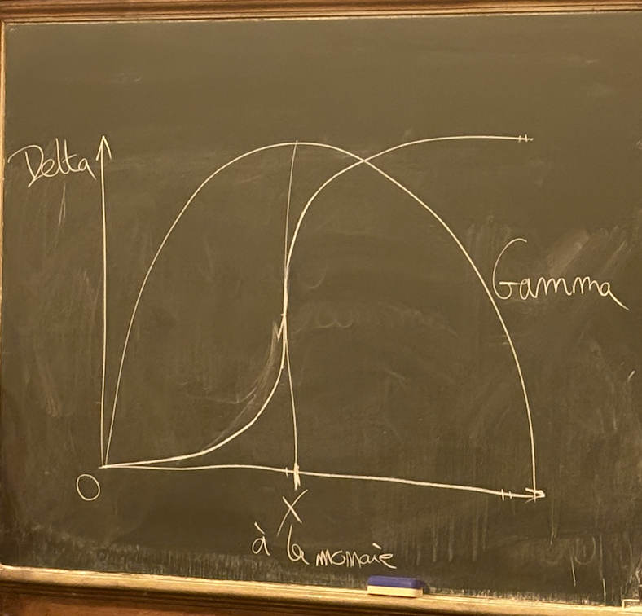

<X on est hors la monnaie
=X on est à la monnaie
>X on est dans la monnaie

On perd 2/3 de la valeur de l’option le dernier 1/3 du temps
THETA La valeur temps ne fait que de disparaitre

VEGA sensibilité d’une option à volatilité

2 types de volatilité :
- Implicite (volatilité estimée)
- Historique (on regarde ce qu’il s’est passé dans le temps)

Vega = Sensibilité par rapport à la volatilité implicite

RHO sensibilité de mon option par rapport au taux d’intérêt sans risque

Dès que les taux augmentent et j’ai envie de bénéficier de ces taux
Tous les produits ont une sensibilité au taux car si les taux montent je privilégie les actifs liés au taux
Tous les investissements sont impactés par le taux

Action / obligation / couvrir un risque avec un produit dérivée / sensibilité

Chapitre sur l’environnement économique :

2007/2008 on se rend compte que ça ne va pas qu’on est en crise, la crise a révélé au monde entier les lacunes.
On s’en rend compte que y a des failles et des contournements, on fixe donc des nouvelles règles dans le but d’encadrer pour continuer à réaliser des profits et on vise la pérennité du système.
Le but est d’adapter les règles existantes
2008 : MIFI / les accords de BALE

MIFI règles liées aux infrastructures de marché
BALE règles qui encadrent les fonds propres des entreprises

MIFI :
Market in Financial instrument directive la directive sur les marchés financiers
MIFI 1 en 2007
MIFI 2 en 2018
De couvrir plus de risque plus de services, d’apporter plus de transparence tout en ouvrant les marchés à la concurrence
Avec MIFI tout le monde peut créer une bourse, car avec de la concurrence on va faire baisser le prix
Donc tous les acteurs européens peuvent proposer des services en France, ouverture à la concurrence locale et international

La banque nous doit la best exécution le tarif le moins cher, le plus sûr, le plus rapide

Les marchés financiers sont encadrés

Comité de Bale a édicté des recommandations avant des règles qui structure les industries financières. Car les banques sont organisées en fonction de leur fonds propres

Ces crédits émettent un certain niveau de fonds propres, relation entre le crédit et les fonds propres de l’EC

Objectif du comité :
- Ce comité est très structurant et les méthodes d’analyse utilisé par les banques soient harmonisé
- Les normes bancaires s’étendent à l’international

Bale 1 renforcer la stabilité du système bancaire international, promouvoir la concurrence entre les banques à vocations internationales
Pour se faire ils créent un ratio de fonds propres obligatoires et s’appellera Cooke

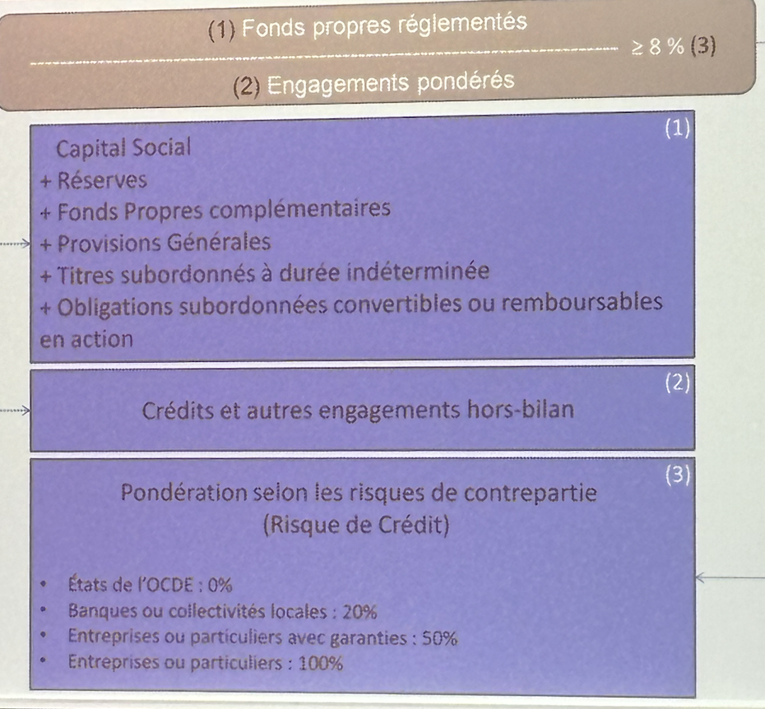

Bale 1 place le contexte, ces crédits on les pondère par les risques de contrepartie

Bale 2 on a un nouveau ratio qui prend en compte en plus les risques opérationnels et les risques de marchés
Pour évaluer les risques :
- Méthode interne
- Méthode standard

On reste à 8% et on propose aux banques de choisir leur approche
Vers 2006 nouveau texte
Bale 2
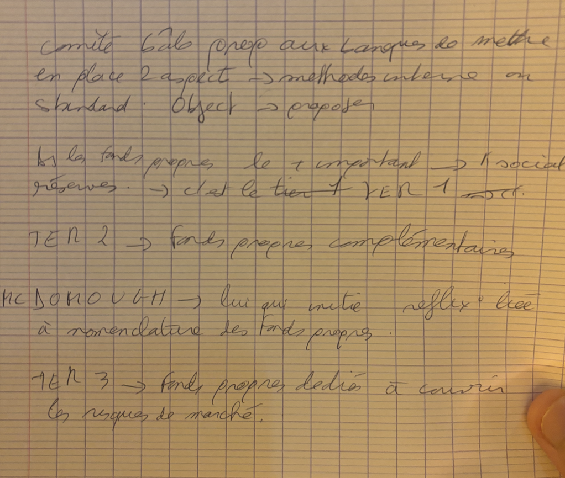
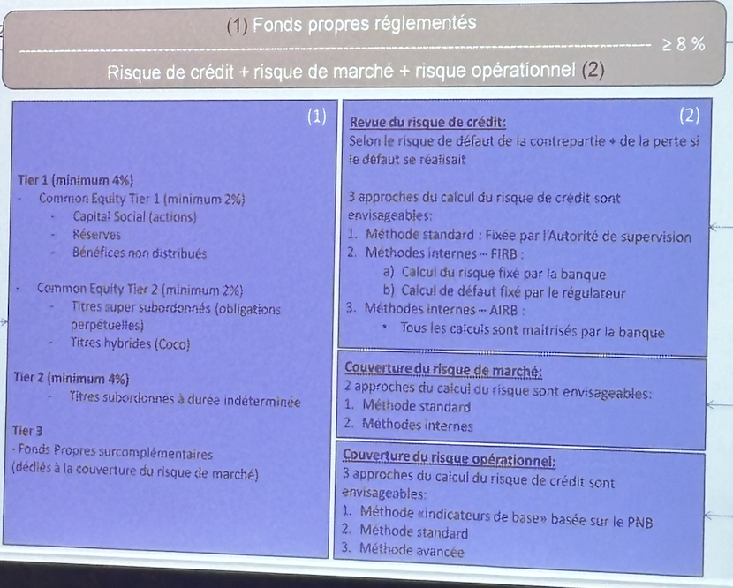

Pas de question sur les tiers au partiel mais faut savoir que :

Bale 2 est plus complet et toutes les banques doivent avoir une définition identique des fonds propres

Il y a des collatéral lorsque l’on emprunte de l’argent à travers des oblig, des actions …

Les procédures de surveillance et la discipline de marché

Les procédures de surveillance :
- La règlementation nous impose de mettre en place des contrôles qui permettent de vérifier quel est notre appétit au risque et quelle est le capital nécessaire pour prendre ces risques

Bale 3 :
Lors de la titrisation (mettre des créances dans des titres qu’on va vendre)
On se rend compte que Bale 2 ne prend pas en compte la titrisation lors de la crise des sub prime de 2008

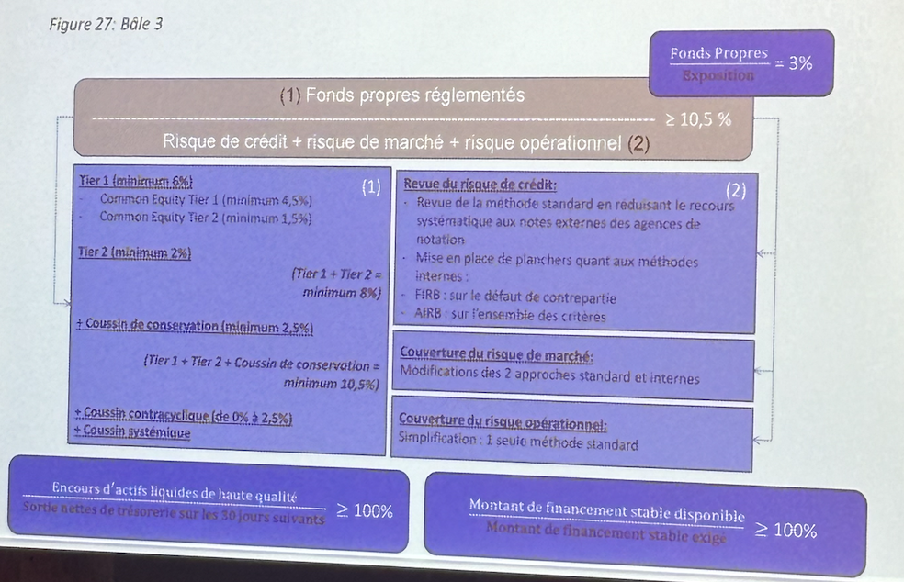

3 ratios dans Bale 3
1 ratio d’effet de levier : fonds propres / exposition = 3%
2 ratios de difficulté (1 de long terme 1 de court terme)

Effet de levier = 3% cad que ma banque ne peut pas prendre une exposition qui fait 33 fois de ce qu’elle va générer FP maximum 33 fois supérieur à tes engagements

LCR ratio court terme = on prend tous les actifs de très haute qualité que je divise

LSFR sur une année la banque peut tenir, on compare l’actif et le passif et on veut que ça soit à peu près égale

